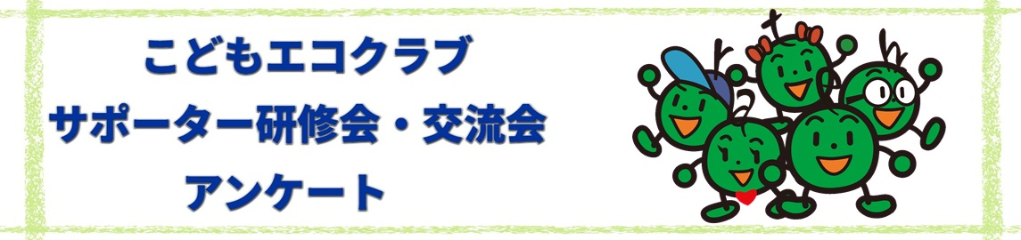

日頃より子どもたちの環境活動を温かくサポートしてくださり、誠にありがとうございます。
子どもたちが笑顔で活動できるのは、日々支えてくださるサポーターの皆さまのお力があってこそ！
そこで、サポーターさんにも子どもたちに負けないくらい元気に楽しく活動していただけるよう、サポーターを対象とした研修会あるいは交流会を実施したいと考えております。
皆さまのご要望に沿った会を企画したいと存じますので、お手数ですが下記アンケートにご回答くださいますようお願いいたします。
返送先：こどもエコクラブ全国事務局
E-Mail：j-ecoclub@jeas.or.jp
FAX：03-5829-6190

下記問ごとに、当てはまるものに○を付けてください

（１）クラブ形態
1．家族や地域のお友達 2．家族・親戚 3．ボーイスカウト・ガールスカウト
4．子ども会 5．児童館・公民館 6．自治体の募集
7．幼稚園・保育園 8．学校
9．その他 （ ）

（２）活動年数
1．1年目 2．2年 3．3～5年 4．6～10年 5．11年以上

（３）主な活動分野 ※3つまで選択できます。
1．自然・生物多様性 2．ごみ・リサイクル 3．農業・栽培
4．生活・省エネ（地球温暖化防止） 5．イベント・交流会 6．水
7．葉っぱ・樹木 8．防災
9．その他 （ ）

（４）希望するテーマ・内容 ※3つまで選択できます。
1．最新の環境トピックス 2．国の施策の分かりやすい解説
3．自然観察や生物多様性に関する知識を深める内容 4．地球温暖化防止等に関する知識を深める内容
5．海洋プラなど循環型社会等に関する知識を深める内容 6．参加者交流、他のクラブ・団体の活動事例紹介
7．専門家による教育手法の紹介・解説 8．活動プログラムの立て方、子どもたちへの関わり方等
9．こどもエコクラブ事業の紹介（趣旨、現状、今後の方針等）
10．その他 （ ）

（５）希望する形態
1．対面 2．オンライン 3．活動現場（水辺、森、施設等） 4．対面やオンライン等の組み合わせ
5．その他 （ ）

（６）その他、研修会・交流会に要望すること、ご意見があれば自由にご記入ください。


ご協力ありがとうございました。

